Semaine 2 – Planifier un voyage de rêve
L’année- Septième ou huitième
L’unité: Algèbre
Attentes du curriculum
Reconnaître et comparer une variété de suites à motif répété, de suites croissantes et de suites décroissantes, y compris des suites trouvées dans la vie quotidienne, et comparer les suites croissantes linéaires selon leurs taux constants et leurs valeurs initiales.
Établir des liens entre les mathématiques et des situations de la vie quotidienne pour être capable de former des opinions réfléchies et de prendre des décisions éclairées.
L’activité
1) Vous allez planifier des vacances post-quarantaine vers une destination de votre choix, cela peut être l'une des destinations listées ci-dessous ou une destination de votre choix
2) Les élèves vont choisir une ville comme destination et une excursion d'une journée à partir de cette ville
3) Les élèves vont rechercher la distance pour se rendre de l'aéroport le plus proche de leur domicile à la ville de leur choix. Ils vont rechercher ensuite la distance entre la ville choisie et l'excursion d'une journée choisie
4) Les élèves vont choisir le mode de transport le plus efficace pour se rendre à leur ville et leur destination d'excursion d'une journée et rechercher à quelle vitesse ils voyageront avec la méthode choisie (km / h)
5) Les élèves vont remplir ensuite le tableau de valeur ci-joint avec la relation entre leur aéroport d'origine et la ville de leur choix et la distance entre leur ville de destination et le lieu de leur excursion
6) Une fois le tableau des valeurs est rempli, les élèves doivent tracer les points sur du papier graphique ou sur un plan cartésien imprimé

Vérifier votre compréhension
Je peux connecter ma connaissance de la vitesse et de la distance à une situation concrète
Je comprends la relation entre le temps et la vitesse à un taux constant
Je peux tracer des points sur un plan cartésien après avoir rempli une table de valeurs
Les matériaux
La feuille d'enregistrement (ci-dessous), un crayon / un stylo, du papier graphique /du papier quadrillé / un plan cartésien marqué sur papier vierge, une règle / un bord droit

Options de destination de voyage et d'excursions à la journée (ou choisissez la vôtre)
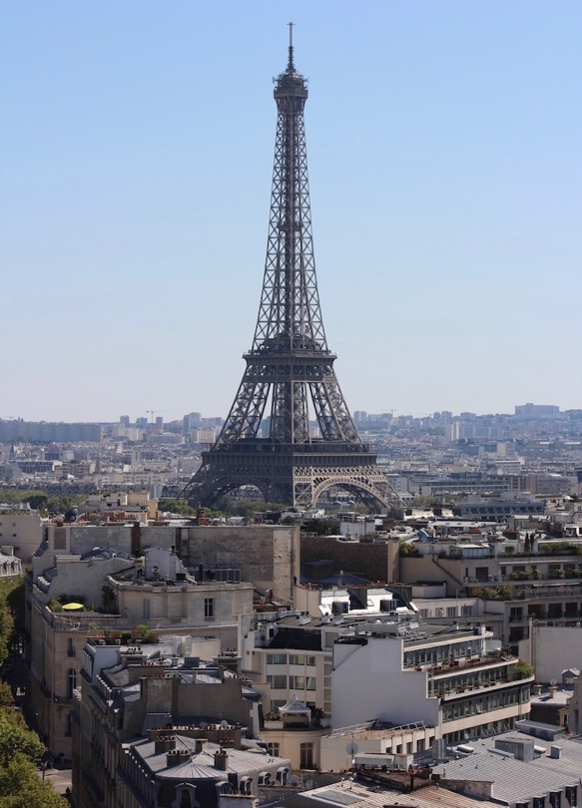
Paris, France
-Château de Versailles
-Disneyland Paris
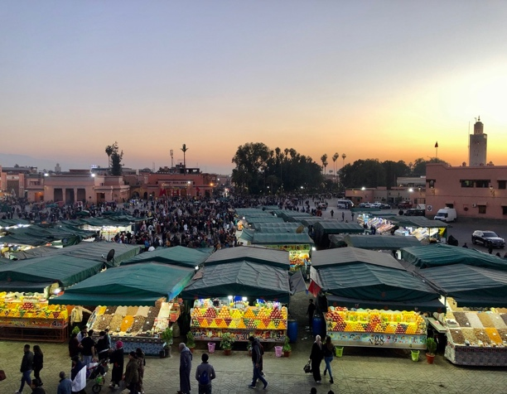

Marrakech, Maroc
-Montagnes de l'Atlas
-Essaouira

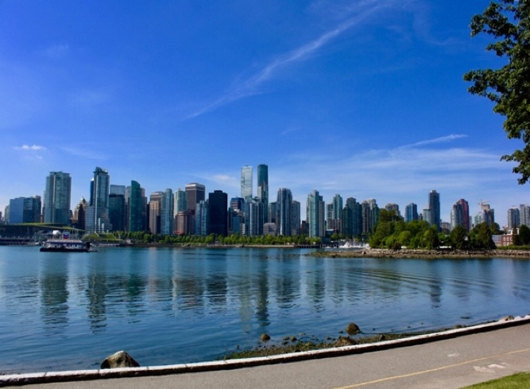

Vancouver, BC
- Station de ski de Whistler
-Victoria

Kyoto, Japon
- le château d'Osaka
-Nagoya

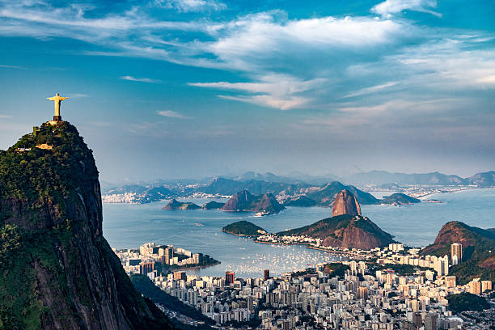

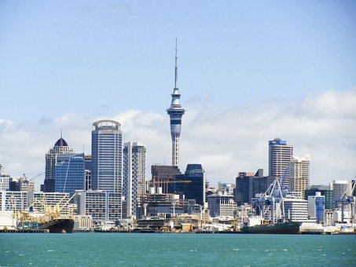
Rio de Janeiro, Brésil
-Parc national de Tijuca
-Petrópolis

Auckland, Nouvelle-Zélande
-Hobbiton
- les grottes de Waitomo

Temps de voyage: La table de valeur à votre destination
Le mode de transport (Avion, voiture, train, etc.) et la vitesse de cette méthode (km / h)
________________________
Le temps ( heures ou ½ heures) l’axe des x | La distance (kms)  L’axe de y
Dans quelle ville avez-vous choisi de voyager? À quelle distance est-il de votre maison? ______________________________________________________
Où est votre excursion d'une journée et à quelle distance est-elle de votre destination? _______________________________________________
Dans les tableaux ci-dessous, choisissez le moyen de transport le plus efficace et indiquez le temps nécessaire pour arriver à votre destination / excursion d'une journée et la distance que vous allez voyager. Tracez ces points comme un graphique linéaire sur une feuille de papier graphique.
Temps de voyage: La table de valeur à votre excursion d’une journée
Le mode de transport (Avion, voiture, train, etc.) et la vitesse de cette méthode (km / h)
________________________
Le temps ( heures ou ½ heures) L’axe des x | La distance (kms)  L’axe de y

